Сценарий новогоднего утренника «МАША И МЕДЕДЬ»
(старшая и подготовительная группы)

музыкальный руководитель Минулина Т.Ю.,
МАДОУ ДСКВ «Югорка», г.Покачи

Цель: создание волшебной атмосферы новогоднего праздника.
Задачи:
-закрепить знакомый музыкальный материал, певческие, танцевальные и игровые навыки детей в необычной волшебной обстановке новогоднего утренника;
-учить детей делать новогодние пожелания и подарки;
-доставить радость детям и всем гостям праздника.
Действующие лица:
Ведущая, Маша, Медведь, Дунька-Колдунька, Волк, Лиса, Дед Мороз, Снегурочка.
Дети: Петрушки, Звездочки, Новогодние Игрушки.

Ход мероприятия.
Под музыку дети заходят в зал.
1. Золотым дождем сверкает,  Наш уютный светлый зал  Елка всех нас приглашает,  Час для праздника настал | 4. Пусть в гости придет новогодняя сказка,  И много сюрпризов, чудес принесет,  Всегда настроение будет прекрасным,  И праздник волшебный продлиться весь год!
2. Возле елки ожидают  Нас сегодня чудеса.  Слышите? Здесь оживают  Добрых сказок чудеса! | 5. Мы желаем всему свету,  Быть добрей и веселей,  Чтоб у всех людей планеты,  Появилось сто друзей.
3. С волшебным Новым годом!  С пушистым белым снегом!  Пусть праздник новогодний  Наполнен будет смехом | 6. Водить мы будем хоровод,  Вокруг нарядной елки.  И дружно встретим Новый год  Веселой песней звонкой.
Песня «Супер Детский сад»
Играет сказочная, волшебная музыка, дети рассаживаются на стулья.

Ведущий: Ребята, под Новый год случаются разные чудеса. Верите? Может, мы с вами тоже попадем в сказку…. Давайте закроем глазки…..
Звучит музыка из мультфильма «Маша и Медведь»(глаза детей открываются через главный вход в зал заходят персонажи)

Маша: Мишка, мишка, мы с тобой куда-то попали, все так красиво вокруг!
Мишка: Да это же детский сад, ребята смотри, какие нарядные на новогоднюю елку пришли.
Здравствуйте детишки
Девчонки и мальчишки,
Мы пришли сюда не просто,
Мы пришли сюда не зря.
С Новым годом вас поздравить
Очень хочется друзья!
Маша: Мишка, мишка, а мы с тобой елку нарядили?
Медведь: Нарядили...
Маша: Зверей лесных на праздник пригласили?
Медведь: Пригласили...
Маша: Подарки под елочкой разложили?
Медведь: Разложили...
Маша: Ой, Мишка, мне кажется, что мы что-то забыли...
Медведь: пожимает плечами и вздыхает...
Маша: Ничего ты, Мишка, не знаешь. Ну, вот, ты опять молчишь...
Медведь: А я и в мультфильме, между прочим, совсем не разговариваю.
Ведущая: Ребята, посмотрите, к нам, кажется, гости пожаловали... Вы их узнали? Кто это? Я смотрю, что наши герои тоже готовятся к встречи Нового года, да?
Маша: Конечно, совсем скоро к нам придет Дедушка Мороз, он уже в пути и мы должны его честь по чести встретить. Ой, Мишка, мы забыли огоньки на елке зажечь!!!
Медведь: Это не беда. Раз, два, три, наша елочка гори!!!
Маша:И елка всем вам рада,
Так весело кругом,
Давайте мы, ребята,
Про елочку споем.

Хоровод «На пороге Новый Год!»

Маша: Ребята, а вы знаете, что в лесу елочки растут разные, и широкие, и низкие, и высокие и тонкие. Давайте с вами поиграем: если я скажу, что елочки выросли "высокие" - вы поднимите руки вверх. Если - "низкие" – присядете и ручки опустите.
Если скажу, что елочки растут - "широкие" - делайте круг шире, а если “стройные”, то мы наш круг сужаем и подходим к нашей зеленой красавице.
(Маша играет, стараясь всех запутать).
Маша: Ребята, вы – большие молодцы!!! Вы, готовы встретить Деда Мороза и его внучку.
Медведь: Маша, Дедушка Мороз никогда не приходит в гости с пустыми руками, давайте мы для него тоже приготовим новогодний подарок. Дедушке будет очень приятно...
Ведущая: Но что мы можем для этого сделать?
Маша: Я знаю!!! Мы сварим для него самое вкусное малиновое варение... Мишка, а ну тащи скорей малину и банки. Сейчас меня покормят, сейчас я буду кушать! (начинает кушать ягоду) Да, вкусновато, но, маловато!

Мишка уходит.
Ведущая: Машенька, погоди... так и для варения ничего не останется. Давай, уже начинай готовить, а мы с ребятами будем тебе помогать и подпевать твою любимую песенку.
(Маша начинает имитировать приготовление варения на сцене, исполняя с ребятами песенку из “Мультфильма” - “Про варение”).

Маша:

Тут у нас столпотворенье,
Это я столпотворю,
Это варится варенье,
То есть, я его варю.
Что на грядке уродится,
Что на дереве растет,
Все для дела пригодится,
И в варенье попадет

Ведущая: Эх, Маша, маша! Варенье у тебя, действительно, получилось – необыкновенное! И шишки в нем есть, и сыроежки. Но, к сожалению, Дедушке Морозу, на врят-ли, понравится такой сладкий сюрприз!
Маша: Кажется я, действительно, его пересолила.
Ведущая: Да, наверняка, у Мишки есть баночка – другая малинового угощения. Ты отправляйся за варением, а мы с ребятами будем встречать Дедушку... только поторопитесь, до их прихода осталось совсем немного времени...
Маша: Мы постараемся очень быстро, (Уходит, оставляя банку с варевом на видном месте)
Ведущая: Ребята, пока мы ждем с вами дедушку Мороза, предлагаю посмотреть веселый и задорный танец!

Танец «Петрушек»
(В зале появляются Волк и Лиса).
Волк: Ой, Рыжая, посмотри, а куда это мы с тобой попали?
Лиса: Не дрейфь, Серый, не уж то ты этих маленьких да противненьких детишек испугался? Новый год они ждут...Ха-Ха... а не будет у них праздничка! Не будет!
Волк: Да, права ты, подруга моя! Как всегда, этот старикашка всех на праздник позвал, а про нас забыл...
(Лиса начинает петь песню, на мотив песенки “Про следы” из м/ф “Маша и Медведь”).
Лиса:Ждут подарков ребятишки,
И без них им не прожить!
Ну а мы с тобой сумеем –
Дед Мороза усыпить!

Волк: Ой, а как же это сделать?
Лиса: Нам под силу это, Волк!
Волк: Что-то, все ж, боюсь я деда...
Лиса: У меня есть чудо-зелье,
Волк: А нам оно поможет?
Лиса: Да!Сделав только пол глоточка, уснет дедуля навсегда!
Ведущая: Добрый день, дорогие друзья!
Волк: (шепотом лисе) А это еще кто?
Лиса: Волк! Ты трусливее любого зайца. Эта нам ни чем не угрожает. Она тут – массовик-затейник, сейчас я что-нибудь придумаю...
Волк: И что-же нам теперь делать?
Лиса: (начинает наигранно здороваться с ведущей):
Здравствуйте, здравствуйте!!!Хеллоу, гутен так, будьте любезны, спасибо-пожалуйста, извините...
Волк: Мы просто хотели...
Лиса: (перебивает волка) Мы узнали, что в этом зале все праздник встречают и Дед Мороза ожидают, и решили, так сказать, присоединиться!
Ведущая: Так, добро пожаловать, милости просим!
Волк: Спасибо...
Ведущая: Ну, раз пришли вы к нам в гости, будем веселиться и Новый год встречать.

Танец «Снеговиков и Снежинок»

Лиса: (постоянно толкает волка) Позвольте для начала спросить, не ваш ли, уважаемая, автомобиль красный на улице стоит?
Волк: Какой автомобиль?
Лиса: Красивый...
Ведущая: Кажется, действительно, мой!
Лиса: Так вот, на вашей машине, какой-то мальчик сейчас пишет “Здесь был Вася”...
Ведущая: Быть того не может... Дед Мороз пригласил на праздник самых хороших и послушных ребят. Этого просто никто сделать не мог. Но, на всякий случай, я схожу и посмотрю, что случилось, ребята, а вы оставайтесь здесь и ждите Машу и Мишу.

(ведущая уходит из зала, звучит музыкальная тема нечисти)

Лиса: Ну, чего же ты стоишь? Нужно действовать очень быстро...
Волк: А что мы должны сделать?
Лиса: Стареешь ты что-ли, дружище? Я ж тебе что говорю: я тут одну махинацию с Дунькой - Колдунькой провернула... Ну, в общем... как-бы это сказать... взяла у нее взаймы (временно попользоваться) вот это волшебное зелье...
Волк: Что-то пить хочется (тянется к баночке)
Лиса: Да ты что, Серый! Это тебе не чай с малиной... с помощью этого зелья Дунька – Колдунька, Елену Прекрасную в лягушку превращала, Иван Царевич, с одного только глоточка – медведем становился, а вот если Дед Мороз отведает этого чудо-напитка – так уснет сном вечным, да так, что его никто добудиться не сможет!
Волк: Ух, ты, здорово! А Снегурочка?
Лиса: А что Снегурочка? Без Деда своего она власти никакой не имеет. Ну, заговорилась я с тобой. Давай, пока не вернулась эта... с машиной, добавим в их угощение немного нашего отвара (добавляет)... а теперь потихоньку уходим в засаду и будем ждать, когда Дедуля его хлебнет – и вечным сном заснет! (уходят).
Ведущая: Ребята, вот что задумали Лиса и Волк. Но вы не переживайте мы что-нибудь придумаем. А пока будем новый год встречать.
Муз.номер. Танец «Звездочек»

(Звучит музыкальная тема Маши и Медведя, персонажи заходят, в руках у них идентичная банка с надписью “варение”, медведь ставит свою банку рядом с заколдованной).
Маша: Ну вот, кажется, успели... Дедушка Мороз еще не пришел. Так, Мишка, стоп... а где наша ведущая? Ребята, а почему вы здесь одни, куда она ушла?
( герои начинают искать ведущую, дети отвечают).
Маша: Ну, ничего, мы ее дождемся, главное, чтобы Дед Мороз поскорее пришел... с ним нам любая беда – не беда... (замечает банки) Мишка, что же ты наделал? Ты же банки перепутал!
Медведь: Это - не беда, надо просто пробу снять, только мне твоего варения пробовать совсем не хочется, давай-ка, ты сама!
Маша: А я и попробую, я очень люблю варение

(пробует из заколдованной банки, звучит музыкальная отбивка – превращение, Маша превращается в злую девочку, зловеще смеется):
Маша: Ха-ха-ха-ха-ха!!! Где это я? Ой, сколько тут мелких и противных ребятишек?
О, да, вы то, мне и поможете. Давайте вместе Новый год “испорчивать”. Сейчас мы елку подожжем, игрушки разобьем и песенку новую выучим: Маленькой елочке холодно в лесу, пускай она там мерзнет – домой не занесу! Ха-ха-ха!
Медведь: Машенька, Машенька, что с тобой? Ты всегда была непоседа и егоза, но, чтобы так... Что с тобой случилось?
Маша: Не мешай мне, косолапый, лучше помоги поскорее Новый год испортить... Я знаю, нужно позвонить Дуньке - Колдуньке! Она то мне точно поможет и праздника не будет!
(Медведь уходит, в зале появляется ведущая).
Ведущая (1): Маша, что у вас происходит? Какая Дунька - Колдунька? И зачем портить ребятам праздник?
Ведущий (2): Мы и сами не поняли, как все это произошло, она всего лишь попробовала варенье...
Ведущая (1): Все понятно: это все Лиса и Волк, успели они все таки напроказничать! На Машу просто подействовали злые колдовские чары...
Маша: Какие еще чары? Где мой телефон? Дуньке - Колдуньке позвоню. Мы все равно все испортим! (Набирает номер Дуньке - Колдуньке.)
Подружка, прилетай, дело есть.

(Звучит музыка, забегает Дунька-Колдунька.)
Дунька-Колдунька: Кому здесь мои пакости понадобились? (Видит Машу)
Маша: Выручай подружка(шепчет ей на ухо)
Дунька – Колдунька: Я тебе помогу, сейчас, сейчас я им устрою Новый год, меня на праздник не пригласили (начинает колдовать):
Унды - унды-Чунды – хей.
Дед Мороз приди скорей.
Входит Дед Мороз
Заходит в зал, в костюме с клоунским красным носом, шапка от Деда Мороза и парик клоуна, спотыкается, падает перед ёлкой, еле встаёт, чихает, опять падает, в конце концов поднимается. В руке у него шарик.
Дед Мороз:
Ха-ха-ха! А-апчхи! Ау! Вот он я, уже иду!
Привет девчонки и мальчишки, озорные шалунишки!
Привет воспитатели и родители, вернее мучители и вредители!
Я весёлый Дед мороз притащил подарков воз!
Всё в мешочек свой сложил, ничего не позабыл.
Вот смотрите, детишечки, какой я хороший дедушка, вот вам подарочки

(вытряхивает содержимое мешка на пол, приговаривает)
Вот вам спички, подожжёте море, как лисички, вот горшок – знамо дело для чего. Ну и ещё много полезных вещей….
Ведущая: Странный, какой то Дед Мороз, правда, ребята? Разве может он детям такие подарки дарить? Спички можно детям брать? А горшок вам нужен?
Дунька – Колдунька: Смотри-ка! Подарки им не понравились! Да не хотите и не надо! (собирает всё назад в мешок Деду Морозу).
Ведущая: А скажи нам, Дед Мороз, что это у тебя такой смешной нос?
Дед Мороз:(смотрит в зеркало) А чем это вам мой носик не нравится? Очень даже красиво! А главное весело!
Ведущая: Ребята, вы видели Деда Мороза с носом клоуна и с такими странными волосами? Почему ты таком наряде? И что это за поведение, ты совсем не похож на Деда Мороза, Дед Мороза добрый, детей любит.
Дед Мороз: Ну, сказал же я вам! Что не понятно? Я Дед Мороз! Хи-хи-хи! Ха-ха-ха! Ч то не верите, я петь могу и плясать могу, я самый настоящий Дед Мороз.
Ведущая: Ребята, я Думаю что с Дедом Морозом беда, он никогда такие песни не пел. Давайте все дружно и весело споем новогоднюю песню, может он станет другим, настоящим Дедом Морозом.

Муз.номер Песня «Дед Мороз Супер Стар»

(После хоровода Дед Мороз начинает чихать)
Дунька – Колдунька: Дед Мороз, да ты никак заболел? Сейчас мы тебя полечим. Устроим здесь баньку, с веничками.
(Дунька-Колдунькаи Маша парят веником Д.М. )

Ох, уж я им устрою баньку! Пусть все тает, раз про меня забыли. Даже в песнях обо мне ни слова! Все об елках, да об елках! А что в них хорошего? Длинные, колючие, злючие!. Нет, не могу смотреть на эту сверкающую огнями елку! (Колдует)
Унды – унды-Чунды– хей.
Гасни елка поскорей!
Вот и темно! Во и хорошо! Банька - что надо.
Д.Мороз. Ох, утомился, сил больше нет…, растаю сейчас Мне бы снежок окунуться
(В зал входит Снегурочка)
Снегурочка:Здравствуйте!Что здесь происходит?
Дед Мороз: Будьте добры, подуйте немножко, плохо мне жарко, растаю.
Снегурочка: Ничего не пойму!
Маша: Это все Дунька – Колдунька! Она все выдумала!
Снегурочка: Ну, я тебе сейчас косточки – то веничком отпарю!

Снегурочка и Медведь с веником бегают за Дунькой.
Дунька-Колдунька:Спасайся, кто может…. (Убегает)
Ведущая: Снегурочка, выручай, беда у нас, Машеньку заколдовали Лиса с Волком, она теперь, злая и вредная, да и Деда Мороза тоже, вон он, совсем плох, то гляди и растает.
Снегурочка: Да надо из беды выручать и в послушных превращать.
Но вы, не переживайте, сейчас я их быстро расколдую...

(Звучит тема вьюги, Снегурочка начинает колдовать, манипулируя посохом)
Нашу Машу и Дед Мороза злые чары, вы оставьте навсегда!
Раз, два, три: в добрых ты их преврати!
(музыкальное превращение)
Дед Мороз: Ой, кого я вижу, Маша! С вами, мои друзья, я не виделся очень давно!
Маша: Что случилось, я спала? Мне приснился страшный сон...
Ведущая: Вы просто были заколдованы, с Дедом Морозом, а Снегурочка спасла вас.
Дед Мороз: (удивленно себя разглядывает) Ой, а в каком наряде то я, вы здесь пойте, веселитесь, а я пойду в порядок себя приведу). (Уходит)
Снегурочка:А мы с вами вместе, будем Новый Год встречать!
Муз.номер Танец «Привет, Елка!»
(Маша уходит.Входит Дед Мороз)
Дед Мороз:

Сколько лиц кругом знакомых,
Сколько здесь друзей моих!
Хорошо мне здесь, как дома,
Среди елочек седых.
За горами за лесами
Целый день скучал за вами,
Каждый день вас вспоминал,
Всем подарки собирал!

Ведущая: Дедушка Мороз мы, тебе очень рады, и готовились к твоей встрече!
Дед Мороз:

В честь события такого
Мы красавице лесной,
Скажем два волшебных слова,
Повторяйте их за мной:
Пусть на елках в целом мире,
Заблестят огни!
Скажем дружно, три - четыре:
"Елочка, гори!"

(Ребята кричат, елочка загорается огоньками)
Снегурочка:
А новый год встречать, друзья,
Без танца нам никак нельзя,
Эй, артисты выходите,
И свой танец покажите

Танец «Новый Год!» (Барбарики)

Дед Мороз:

Песни пели вы, плясали,
И загадки отгадали,
Но подарки из мешка,
Не разобраны пока.
Ждут подарки - не дождутся
Новогоднего стишка!

Стихи

Снегурочка. Дедушка Мороз, ребята подарков ждут.
Дед Мороз: Ну, конечно, они здесь!
И мешок отдельный есть (ищет).

Снегурочка: Ну-ка, дружно все мы хлопнем (дети хлопают),
Бойко ножками притопнем (топают),
Узелок мы развязали (открывает мешок)
И подарочки достали!
Дед Мороз: Все ребята по местам, всем подарочки раздам!!!

Раздача подарков
Д.М: Ну, что ж друзья проститься нужно.
Всех поздравляю от души.
Пусть Новый год встречают дружно
И взрослые и малыши.
Снегурочка: С новым годом! С новым счастьем!
ФОТООТЧЕТ МЕРОПРИЯТИЯ

Герои

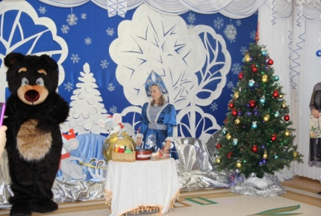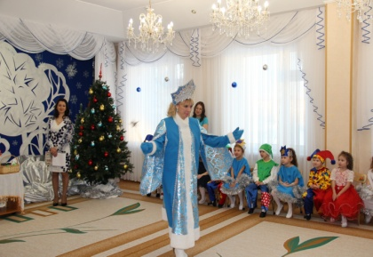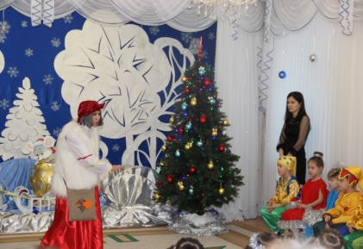
Танец «Звездочек» Танец «Привет Елка»
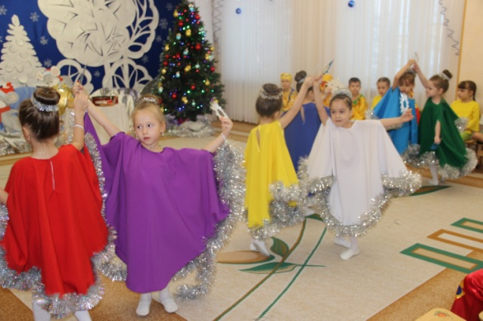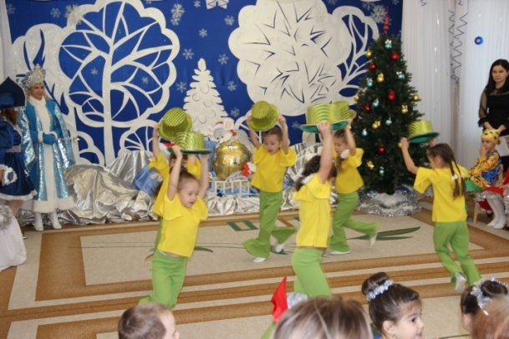
Танец «Петрушек» Песня «Дед Мороз Супер- стар»
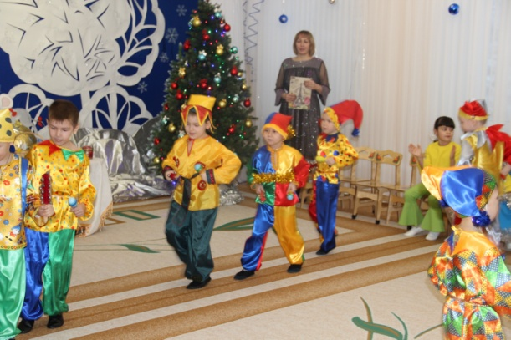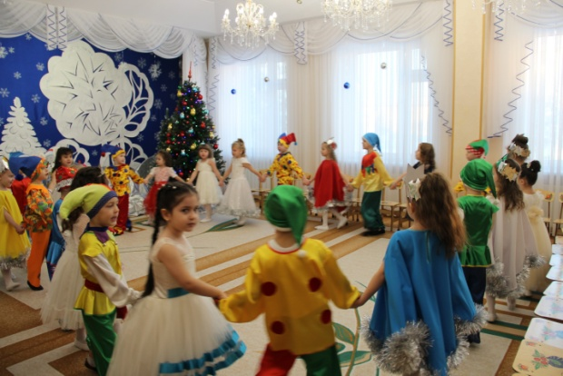
Танец «Снеговичков и Снежинок» Окончание праздника
